**LAPORAN**

# **PENGABDIAN KEPADA MASYARAKAT**



**DIGITALISASI PELAPORAN KEUANGAN PADA UKM KOPI RATU “KLUNGKUNG”**

**Oleh,**

**NINGRUM SURYADINATA. S.AB., M.SI**

**NIDN. 0719059601**

**PROGRAM STUDI ILMU ADMINISTRASI NIAGA**

**SEKOLAH TINGGI ILMU ADMINISTRASI (STIA) PEMBANGUNAN**

**JEMBER**

**2023**

Dibiayai Oleh,

BPPM STIA Pembangunan Jember

Kontrak PkM Tanggal 10 Februari 2023 No. 006/STIA.P.Jbr/PkM-D/2023

# HALAMAN PENGESAHAN **LAPORAN AKHIR**

**PENGABDIAN KEPADA MASYARAKAT**

1. Judul Kegiatan : Digital Pelaporan Keuangan pada UKM Kopi Ratu “Klungkung”
2. Lokasi Kegiatan : Desa Klungkung, Kecamatan. Sukorambi
3. Tema Kegiatan : Pelatihan Penyusunan Laporan Keuangan
4. Ketua Pelaksana :
5. Nama Lengkap : Ningrum Suryadinata. S. AB., M.Si.
6. NIDN : 0719059602
7. Jabatan Fungsional : -
8. Program Studi : Ilmu Administrasi Niaga
9. Nomor HP : 0852-3636-6967
10. Alamat *e-mail* : [nsuryadinata20@gmail.com](mailto:nsuryadinata20@gmail.com)
11. Waktu Pelaksanaan : 1 bulan
12. Realisasi Anggaran : Rp 6.000.000,-
13. Mahasiswa yang terlibat :

|  |  |  |  |
| --- | --- | --- | --- |
| **No** | **Nama** | **NPM** | **Program Studi** |
| 1. | Ahmad Rizky Hasan | 2058632112233 | Ilmu Administrasi Niaga |
| 2. | Moch Fahrul Arifin | 2058632112287 | Ilmu Administrasi Niaga |

Jember, 1 Desember 2023

|  |  |
| --- | --- |
| Menyetujui,  Kepala BPPM  **Dr. Andrias Dwimahendrawan. S.Sos., M.Si**  NIDN. 0708078607 | Pelaksana  **Ningrum Suryadinata. S.AB., M.Si**  NIDN. 0719059601 |

|  |
| --- |
| Mengetahui,  Ketua STIA Pembangunan Jember  **Dr. Nungky Viana Feranita. S.T., M.M**  NIDN. 0713048401 |

### KATA PENGANTAR

Puji syukur kehadirat Allah Swt. karena atas limpahan rahmatNya, pelaksana pengabdian pada masyarakat berhasil menyelesaikan laporan kegiatan pengabdian pada masyarakat dengan judul “**Digitalisasi Pelaporan Keuangan pada UKM Kopi Ratu Klungkung**”. Kegiatan ini dilaksanakan selama satu bulan dan berjalan sesuai dengan yang telah direncanakan.

Pelaksana pengabdian pada masyarakat menyampaikan terima kasih kepada sejumlah pihak yang berperan serta dalam persiapan sampai berakhirnya pelaksanaan kegiatan pengabdian ini, yaitu :

1. Ketua STIA Pembangunan Jember;
2. Kepala Badan Penelitian dan Pengabdian Pada Masyarakat STIA Pembangunan Jember yang telah memberi kesempatan kepada kami untuk melaksanakan kegiatan pengabdian ini;
3. Kepala Desa Klungkung yang telah memberi izin kami untuk melaksanakan program kegiatan pengabdian;
4. Bapak Fadil Haryanto selaku pemilik UMKM “Kopi Ratu” yang berperan sebagai mitra kerjasama dalam kegiatan pengabdian;
5. Para mahasiswa STIA Pembangunan Jember yang membantu kegiatan pengabdian di Desa Klungkung Kecamatan Sukorambi;
6. Berbagai pihak lainnya yang tidak bisa disebut satu per satu.

Semoga peran serta bapak ibu dan saudara sekalian atas terselenggaranya kegiatan pengabdian sampai dengan laporan ini dicatat sebagai amal baik, khususnya peserta pelatihan dapat menambah pengetahuan, pengalaman, dan keterampilan.

Tim menyadari masih terdapat sejumlah kekurangan pada pelaksanaan kegiatan pengabdian ini, maka dari itu perlu adanya kritik dan saran yang membangun dari berbagai pihak demi perbaikan kualitas pelaksanaan pengadian di masa yang akan datang. Meski demikian, isi laporan kegiatan ini menjadi tanggung jawab sepenuhnya dari tim pelaksana.

|  |
| --- |
| Jember, Agustus 2023  Pelaksana |

#### Ringkasan

Kontrol keuangan perusahaan dibuktikan dengan pembuatan laporan keuangan per periode. Laporan tersebut dibuat secara manual terlebih dahulu untuk direkap menjadi laporan keuangan dalam proses laporan secara digital. Pentingnya laporan keuangan adalah mampu memberikan gambaran pergerakan kegiatan bisnis yang sedang dijalankan. Laporan keuangan dibuat melalui alur akuntansi secara manual terlebih dahulu. Berkaitan dengan laporan keuangan, setiap unit bisnis membutuhkan laporan tersebut untuk diajukan dalam melakukan pinjaman bank. UKM ini belum memiliki pencatatam keuangan secara digital dan hanya sebatas pelaporan secara manual dalam Microsoft excel. Perkembangan bisnis yang dijalani perlu memperhatikan kondisi arus digitalisasi terhadap teknologi dalam bidang keuangan agar memudahkan kegiatan yang dilakukan. UKM ini memerlukan bantuan teknologi berupa laporan keuangan yang dilakukan secara digital melalui *platform* yang memberi ruang untuk melaporkan kegiatan keuangan secara digital.

Salah satunya adalah aplikasi yang dikeluarkan oleh Bank Indonesia, selaku bank yang berperan sebagai bank sentral yang salah satun tugasnya adalah mengatur dan mengawasi perbankan dalam rangka menjaga kestabilan sistem keuangan di Indonesia. Aplikasi yang dikeluarkan adalah Sistem Informasi Aplikasi Pencatatan Informasi Keuangan (SIAPIK) yang bisa diakses melalui internet. Sistem yang masih manual, menjadi masalah utama yang dihadapi pemilik saat ini, yaitu memakan waktu lama, tidak lengkap, dan tidak rapi. Aplikasi ini membantu para pelaku usaha untuk mencatat transaksi keuangan dan membuat catatan keuangan sederhana. Aplikasi ini memudahkan pelaku usaha untuk Menyusun laporan keuangan yang bisa digunakan sebagai referensi ke bank dalam menganalisa kelayakan pembiayaan usaha. Metode kegiatan yang dilakukan terdiri dari observasi, permohonan izin kepada mitra, pelaksanaan, dan *monitoring* dan evaluasi. Hasilnya adalah UKM Kopi Ratu Klungkung mampu membuat beberapa hal berikut 1) Mampu membuat laporan keuangan secara lengkap; 2) Mampu melakukan pencatatan keuangan pada SIAPIK secara mandiri; 3) Membuat neraca

**Kata Kunci : *Digitalisasi,* Laporan Keuangan, Usaha Mikro Kecil dan Menengah**

**DAFTAR ISI**

**COVER** i

**HALAMAN PENGESAHAN** **LAPORAN AKHIR** ii

**KATA PENGANTAR** iii

I. Judul Kegiatan 6

II. Analisis Situasi 6

III. Urgensi Program 8

IV. Landasan Teori 8

1. Usaha Mikro, Kecil, Dan Menengah 8

2. Laporan Keuangan 9

V. Identifikasi dan Perumusan Masalah 9

VI. Tujuan Kegiatan 10

VII. Manfaat Kegiatan 11

VIII. Kerangka Pemecahan Masalah 11

IX. Khalayak Sasaran 11

X. Metode Kegiatan 12

XI. *Monitoring* dan Evaluasi Kegiatan 18

**DAFTAR PUSTAKA** 20

Lampiran . 21

## Judul Kegiatan

Program kegiatan pengabdian pada masyarakat yang dilaksanakan yaitu “Digitalisasi Pelaporan Keuangan Pada UKM Kopi Ratu Klungkung”

## Analisis Situasi

Usaha Kecil dan Menengah (UKM) merupakan penggerak ekonomi yang memiliki skala perekonomian pada kekayaan yang dihasilkan. Adanya UKM di Indonesia, memikat daya tarik pemerintah untuk memberikan dukungan guna mendukung kemajuan ekonomi di Indonesia. Ketertarikan ini mendorong setiap daerah untuk turut mengembangkan UKM di masing-masing daerah, salah satunya adalah Kabupaten Jember. Dorongan tersebut ternyata mampu menggerakkan pelaku UKM yang ada, yaitu UKM Kopi Ratu Klungkung yang ada di Kecamatan Sukorambi, Kabupaten Jember. Motivasi ini diharapkan akan mampu menguatkan pertumbuhan ekonomi daerah sehingga mampu menggerakkan daerah lainnya.

Kegiatan UKM merupakan kegiatan bisnis dalam level kecil hingga menengah yang menggunakan manajemen sebagai aturan untuk mengelola kegiatannya. Penggerak kegiatan bisnis tersebut di dukung oleh manajemen keuangan yang memadai. Pengelolaan keuangan menjadi salah satu aspek penting bagi perkembangan bisnisnya. Kontrol keuangan perusahaan dibuktikan dengan pembuatan laporan keuangan per periode. Laporan tersebut dibuat secara manual terlebih dahulu untuk direkap menjadi laporan keuangan dalam proses laporan secara digital. Pentingnya laporan keuangan adalah mampu memberikan gambaran pergerakan kegiatan bisnis yang sedang dijalani. Laporan keuangan dibuat melalui alur akuntansi secara manual terlebih dahulu.

Berkaitan dengan laporan keuangan, setiap unit bisnis membutuhkan laporan tersebut untuk diajukan dalam melakukan pinjaman bank. Pinjaman diperlukan supaya kegiatan bisnis yang dijalankan tetap berlangsung tanpa hambatan. Pihak bank menentukan jumlah pinjaman yang diberikan berdasarkan bukti transaksi dari laporan keuangan yang dibuat. UKM Kopi Ratu Klungkung. Namun UKM ini belum memiliki pencatatam keuangan secara digital dan hanya sebatas pelaporan secara manual dalam Microsoft excel. Perkembangan bisnis yang dijalani perlu memperhatikan kondisi arus digitalisasi terhadap teknologi dalam bidang keuangan agar memudahkan kegiatan yang dilakukan. UKM ini memerlukan bantuan teknologi berupa laporan keuangan yang dilakukan secara digital melalui *platform* yang memberi ruang untuk melaporkan kegiatan keuangan secara digital. Salah satunya adalah aplikasi yang dikeluarkan oleh Bank Indonesia, selaku bank yang berperan sebagai bank sentral yang salah satun tugasnya adalah mengatur dan mengawasi perbankan dalam rangka menjaga kestabilan sistem keuangan di Indonesia. Sistem yang masih manual, menjadi masalah utama yang dihadapi pemilik saat ini, yaitu memakan waktu lama, tidak lengkap, dan tidak rapi. Aplikasi ini membantu para pelaku usaha untuk mencatat transaksi keuangan dan membuat catatan keuangan sederhana. Aplikasi ini memudahkan pelaku usaha untuk Menyusun laporan keuangan yang bisa digunakan sebagai referensi ke bank dalam menganalisa kelayakan pembiayaan usaha. Kelayakan tersebut menentukan kualitas debitur selama melakukan kredit (Suryadinata et al., 2018)

Berkaitan dengan hal tersebut, laporan keuangan yang dibuat oleh UKM Kopi Ratu Klungkung selama ini masih dalam pelaporan secara manual menggunakan Microsoft Excell, maka dari itu untuk mengikuti perkembangan teknologi digital yang memudahkan akses para pelaku UMKM, maka diusahakan untuk menggunakan aplikasi ini agar lebih efektif dan efisien. Mitra pada program pengabdian ini adalah pemilik usaha kopi yang bernama Kopi Ratu Klungkung berada di Desa Klungkung, Kecamatan Sukorambi, Kabupaten Jember. Usaha ini dibangun sejak tahun 2019 hingga sekarang. Mitra ini memulai usahanya dari modal tabungan yang dimiliki dan melakukan pinjaman ke bank. Modal tersebut mendukung kegiatan bisnis terutama pada kegiatan produksi usaha. Namun, berdasarkan hasil observasi yang dilakukan oleh penulis yaitu pelaporan yang digunakan masih secara manual pada kertas dan Microsoft Excell, membuat kolom pendapatan dan pengeluaran saja. Sehingga telah ditemukan permasalahan yaitu, beberarapa masalah yang muncul dari hasil obervasi adalah :

1. Pencatatan dibuat secara manual;
2. Laporan yang dibuat hanya pendapatan dan pengeluaran saja;
3. Ingin mengembangkan usaha dengan melakukan pinjaman pada bank, namun pihak bank menginginkan laporan secara digital melalui *platform* keuangan pada media internet.

Berdasarkan tiga permasalahan diatas, perlu adanya solusi untuk menangani kekurangan dalam hal pencatatan keuangan, pelaporan transaksi keuangan, hingga membuat laporan keuangan yang dibutuhkan dalam melakukan pinjaman dana bank. Maka dari itu, pelaporan keuangan perlu dibuat lebih efektif dengan adanya digitalisasi ini. (Indah Sari & Wulandari, 2023)

## Urgensi Program

Unit usaha ini ingin membuat laporan keuangan yang lengkap dan efektif, maka yang dibutuhkan adalah pelaporan keuangan menggunakan *platform* pencatatan akuntansi melalui media online. Adanya kegiatan pengabdian ini bertujuan untuk melaksanakan Tri Dharma Perguruan Tinggi Bersama dengan masyarakat sehingga dalam proses ini menjadi penting sebagai kegiatan yang subtantif.

## Landasan Teori

# **Usaha Mikro, Kecil, dan Menengah**

Usaha Mikro Kecil dan Menengah atau yang disingkat UMKM, menurut UU Nomor 20 tahun 2008 tentang Usaha Mikro, Kecil, dan Menengah yang dimaksud dengan UMKM adalah sebagai berikut :

1. Usaha Mikro adalah usaha produktif milik orang perorangan dan/atau badan usaha perorangan yang memenuhi kriteria Usaha Mikro sebagaimana diatur dalam Undang-Undang ini;
2. Usaha Kecil adalah usaha ekonomi produktif yang berdiri sendiri, yang dilakukan oleh orang perorangan atau badan usaha yang bukan merupakan anak perusahaan atau bukan cabang perusahaan yang dimiliki, dikuasai, atau menjadi bagian baik langsung maupun tidak langsung dari Usaha Menengah atau Usaha Besar yang memenuhi kriteria Usaha Kecil sebagaimana dimaksud dalam Undang-Undang ini;
3. Usaha Menengah adalah usaha ekonomi produktif yang berdiri sendiri, yang dilakukan oleh orang perorangan atau badan usaha yang bukan merupakan anak perusahaan atau cabang perusahaan yang dimiliki, dikuasai, atau menjadi bagian baik langsung maupun tidak langsung dengan Usaha Kecil atau Usaha Besar dengan jumlah kekayaan bersih atau hasil penjualan tahunan sebagaimana diatur dalam UndangUndang ini;
4. Usaha Besar adalah usaha ekonomi produktif yang dilakukan oleh badan usaha dengan jumlah kekayaan bersih atau hasil penjualan tahunan lebih besar dari Usaha Menengah, yang meliputi usaha nasional milik negara atau swasta, usaha patungan, dan usaha asing yang melakukan kegiatan ekonomi di Indonesia;
5. Dunia Usaha adalah Usaha Mikro, Usaha Kecil, Usaha Menengah, dan Usaha Besar yang melakukan kegiatan ekonomi di Indonesia dan berdomisili di Indonesia

Berkaitan dengan penjelasan diatas, mitra dalam pengabdian ini merupakan usaha yang berdiri sendiri, milik perorangan, dan bukan anak perusahaan. UKM Ratu Kopi Klungkung menjadi salah satu UKM yang digolongkan dalam usaha kecil.

## Laporan Keuangan

Laporan keuangan memiliki urgensi yang kompatibel pada berdirinya sebuah usaha bisnis. Hal ini dikarenakan laporan keuangan merupakan gambaran keberadaan bisnis yang memuat transaksi hingga keluaran produk yang dijual kepada masyarakat. Setiap bisnis tentu membutuhkan laporan keuangan yang menunjukkan kegiatan transaksi keuangan. Transaksi keuangan adalah segala macam kegiatan yang dapat mempengaruhi kondisi keuangan di perusahaan. Laporan keuangan akan menentukan kemampuan biaya atas adanya usaha tersebut, prestasi keuangan perusahaan tertuang dalam laporan keuangan perusahaan, melalui analisis histori atas laporan keuangan perusahaan akan dapat dipahami kekuatan dan kelemahan perusahaan serta harus memberikan nilai manfaat (*useful*), dapat diandalkan kepada para penggunanya (*user*) dalam hal pengambilan keputusan, maka proses pencatatan atau pembukuan harus dilakukan dengan baik, dapat dipertanggungjawabkan (*accountable*) hingga bukti transaksinya (Nessia Fitri et al., 2020; Puspitaningtyas, 2012) . Laporan keuangan yang dibutuhkan oleh perusahaan secara umum antara lain Neraca, Laba Rugi, dan Laporan Arus kas (*cashflow*). Agar menghasilkan laporan keuangan yang dapat diandalkan untuk kepentingan kemajuan bisnis dalam mendapatakan modal, seperti saat akan mengajukan kredit. Kredit membantu setiap orang yang membutuhkan suatu barang atau memiliki kegiatan usaha yang tidak mampu secara keuangan untuk mencukupinya. (Suryadinata et al., 2023) maka dari itu, laporan keuangan perlu dibuat secara lengkap agar menggambarkan kondisi keuangan perusahaan secara keseluruhan.

## Identifikasi dan Perumusan Masalah

Identifikasi dari masalah yang terjadi pada mitra pengabdian kami, terdapat beberapa permasalahan diantaranya, yaitu :

1. Bidang keuangan.

UKM Kopi Ratu Klungkung mencacat transaksi keuangan secara manual yaitu menggunakan buku catatan dan Microsoft excell. Namun, transaksi kegiatan tidak dibuat secara lengkap hanya pada transaksi pendapatan dan pengeluaran. Usaha ini masih belum melakukan pelaporan keuangan dengan baik yang secara operasional sudah berjalan hampir empat tahun. Selain itu, usaha ini memiliki sumber daya manusia yang kurang cakap dalam menangani bidang laporan keuangan. Berdasarkan hasil observasi, diperoleh informasi bahwa admin yang menangani pelaporan memiliki pengetahuan yang minim terkait pelaporan keuangan. Hal ini menjadi masalah bagi perusahaan dalam mewujudkan keinginannya untuk melakukan pinjaman ke bank. Perkembangan usaha ini menjadi kurang maksimal dikarenakan peralatan produksi yang kurang mendukung sehingga membutuhkan tambahan dana. Maka dari itu, dibutuhkan media yang membantu dalam pelaporan keuangan sebagai tindakan preventif dalam mengajukan pinjaman sehingga dapat berorientasi ke depan perusahaan akan terus berkembang. Berikut laporan keuangan mitra :

Tabel 1.1 Laporan Keuangan

|  |  |  |  |  |  |  |  |  |
| --- | --- | --- | --- | --- | --- | --- | --- | --- |
| **KOPI BUBUK RATU "KLUNGKUNG"** | | | | | | | | |
| **Bulan Agustus Tahun 2023** | | | | | | | | |
| **No.** | **Tgl** | **Keterangan** | | | | **Penerimaan** | **Pengeluaran** | **Saldo** |
|  |  | **Saldo Bulan Lalu/Awal** |  |  |  | - | - | - |
| 1 | 4 | Robusta Jahe | 1 | cup | 20.000 | 20.000 | - | 20.000 |
| 2 | 4 | Robusta Medium | 1 | cup | 20.000 | 20.000 | - | 40.000 |
| 3 | 4 | Robusta Organik | 1 | cup | 15.000 | 15.000 | - | 55.000 |
| 4 | 4 | Robusta Biasa | 2 | cup | 10.000 | 20.000 | - | 75.000 |
| 5 | 4 | Kopi Robusta ( UNAIR ) | 7 | pack | 20.000 | 140.000 | - | 215.000 |
| 6 | 4 | Ambil |  |  | - | - | 100.000 | 115.000 |
| 7 | 4 | Robusta Jahe | 1 | cup | 25.000 | 25.000 | - | 140.000 |
| 8 | 4 | Kopi Robusta ( UNAIR ) | 17 | pack | 20.000 | 340.000 | - | 480.000 |
| 9 | 4 | Kopi Robusta Premium | 1 | pack | 35.000 | 35.000 | - | 515.000 |
| 10 | 4 | Kopi Robusta | 2 | pack | 20.000 | 40.000 | - | 555.000 |

Sumber : data diolah, 2023

Berdasarkan data diatas, dapat diketahui bahwa pelaporan keuangan hanya dilakukan pada transaksi penerimaan dan pengeluaran. Seharusnya laporan keuangan yang lengkap sesuai dengan penggunaan SAK ETAP dalam pelaporam keuangan yaitu laporan Neraca, Laba Rugi, Laporan Perubahan Ekuitas/Modal, dan Arus Kas (*cashflow*).

## Tujuan Kegiatan

Kegiatan pengabdian pada masyarakat ini bertujuan untuk :

1. Memberikan pengetahuan terkait pelaporan keuangan dengan baik secara lengkap;
2. Memberikan pelatihan dalam menggunakan media pelaporan keuangan secara digital.

## Manfaat Kegiatan

Adapun manfaat yang dapat diperoleh dalam berlangsungnya kegiatan Pengabdian Kepada Masyarakat adalah :

1. Adanya *transfer knowledge* tentang pelaporan keuangan yang benar;
2. Memberikan pemahaman terkait pentingnya pembuatan laporan keuangan secara lengkap dan efektif;

## Kerangka Pemecahan Masalah

Berdasarkan observasi yang dilakukan ketua pengabdian dan mahasiswa pada hari Sabtu, 12 Agustus 2023 ke rumah produksi Kopi Ratu Klungkug, dapat disimpulkan bahwa masalah yang dihadapi adalah tidak adanya laporan keuangan secara lengkap dan masih dilakukan secara manual. Berkaitan dengan hal tersebut, ketua pengabdian memberikan pengetahuan dan pelatihan terkait membuat laporan keuangan secara lengkap dan digital Beberapa tahap yang perlu dilakukan adalah :

1. Tahap observasi masalah ke tempat produksi untuk mengetahui permasalahan yang muncul dari bidang keuangan;
2. Tahap sosialisasi yang dilakukan berkaitan dengan memberikan pemahaman bahwa laporan keuangan harus lengkap sekaligus memperkenalkan apilkasi SIAPIK yang dibuat oleh Bank Indonesia;
3. Tahap Pelatihan yang dilakukan adalah memberikan arahan dalam menggunakan laporan keuangan secara lengkap pada excel dan SIAPIK;
4. Tahap monitoring dan evaluasi adalah sudah mampu mengerjakan pelaporan secara mandiri dan secara digital.

## Khalayak Sasaran

Kegiatan program pengabdian kepada masyarakat di rumah produksi UKM Kopi Ratu Klungkung tentang Pelatihan Penyusunan Laporan Keuangan Secara Digital yang berada di Desa Klungkung, Kecamatan Sukorambi, dengan identitas sebagai berikut:

nama : Fadil Haryanto

jabatan : Pemilik

nama Usaha : Kopi

alamat : Desa Klungkung, Kecamatan Sukorambi, Kabupaten Jember.

Pemilihan mitra diatas berdasarkan pada analisa situasi yang ada dan permasalahan tersebut dijadikan sebagai objek pengabdian kepada masyarakat. Permasalahan yang mendasari adalah kurangnya pengetahuan dalam membuat laporan keuangan secara lengkap dan perlu memberikan pemahaman atas perubahan teknologi yang terjadi dengan mengadakan pelatihan pelaporan keuangan secara digital. Maka dari itu, perlu adanya kegiatan yang memberikan pengetahuan tentang pentingnya kedua hal tersebut agar dapat memudahkan pencatatan transaksi sehingga mampu bersaing sesuai dengan perkembangan era digitalisasi.

## Metode Kegiatan

Beberapa metode kegiatan yang dilaksanakan oleh ketua pelaksana dan mahasiswa di pengabdian kepada masyarakat, adalah sebagai berikut :

1. Observasi

Tahap observasi dilakukan untuk menganalisa situasi yang menjadi pemicu permasalahan mitra selama ini. Permasalahan ini nantinya akan menjadi dasar analisa dalam menyusun program kerja atau kegiatan pengabdian guna membantu dalam memecahkan permasalaha tersebut. Ketua pelaksana dan mahasiswa melakukan observasi pada tanggal 12 Agustus 2023 di rumah produksi UKM Kopi Ratu Klungkung yang kemudian ditemukan fakta bahwa pelaporan keuangan tidak dilakukan secara lengkap dan membutuhkan bantuan dalam pengembangan laporan yang nantinya akan dijadikan dasar pengajuan pinjaman ke bank.

1. Permohonan izin kepada mitra

Ketua pelaksana pengabdian mengajukan surat kesediaan menjadi mitra kepada Bapak Fadil Haryanto selaku pemilik usaha agar bersedia bekerjasama dalam kegiatan pengabdian ini. Hal ini dibuktikan dengan menandatangani surat pernyataan kesediaan kerjasama program pengabdian pada masyarakat.

1. Pelaksanaan

Berikut beberapa pelaksanaan pengabdian yang terbagi dalam 4 tahap sesuai dengan standar Metode Peningkatan Literasi SIAPIK (Bank Indonesia, 2022) :

1. Tahap Sosialisasi

Tahap ini dilaksanakan pada hari Kamis, 17 Agustus 2023.

Pada tahap ini, ketua pengabdian dan mahasiswa melakukan sosialisasi tentang dampak dari permasalahan yang timbul, yaitu laporan keuangan yang tidak lengkap akan menjadi masalah pada saat akan melakukan pengajuan pinjaman ke bank. Selain itu, dunia perbankan saat ini sudah mulai gencar membuat aplikasi yang memudahkan pelaku usaha dalam melaporkan transaksi keuangannya secara digital, melalui aplikasi yang dapat diakses secara *online*. Maka dari itu, ketua pengabdian memberikan saran agar memilih SIAPIK yang dibuat oleh Bank Indonesia, dengan pertimbangan bahwa Bank Indonesia adalah bank sentral yang melakukan pengawasan terhadap bank komersil dan dalam menjaga kestabilan keuangan negara.

Gambar 1.1 Aplikasi Pencatatan Sederhana

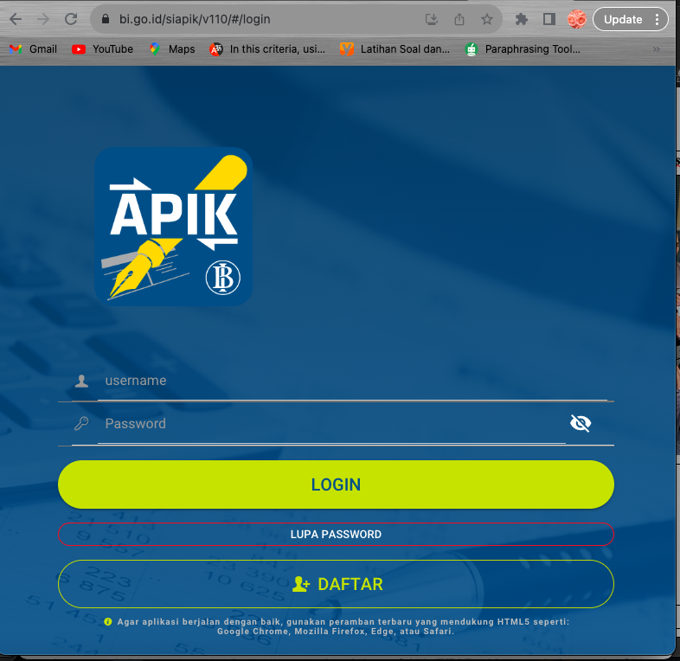

Sumber: Bank Indonesia, 2017

SIAPIK atau Sistem Informasi Aplikasi Pencatatan Informasi Keuangan adalah aplikasi pencatatan keuangan berbasis digital yang diharapkan dapat mempermudah UMKM dalam melakukan pencatatan keuangan dan menjadi soluasi akses keuangan UMKM naik kelas. SIAPIK memiliki fitur andalan yaitu Standar, Mudah, Aman, Sederhana dan Handal (SMASH). Dilengkapi juga dengan buku pedoman literasi sebagai modul pelaksanaan sosialisasi, pelatihan, dan pendampingan yang terstandarisasi serta memenuhi kebutuhan lembaga keuangan dalam melakukan analisa kredit. Hal ini yang menjadikan pertimbangan ketua pengabdian untuk memberikan pelatihan dan pendampingan dalam melakukan pencatatan laporan keuangan pada UKM Kopi Ratu Klungkung.

1. Tahap Pelatihan

Tahap ini dilaksanakan pada hari Selasa, tanggal 22 Agustus 2023.

Pada tahap ini, ketua pengabdian melakukan pemaparan materi tentang pentingnya melakukan pencatatan laporan keuangan secara lengkap mulai dari Arus Kas, Neraca, Piutang, Persediaan, Laporan Laba/Rugi, Analisa Rasio Usaha, dan Laporan Perubahan Modal. (terlampir)

Selain melakukan pelatihan pelaporan secara manual secara lengkap, kami melanjutkan memberikan pelatihan pada pengisian pencatatan pada SIAPIK. Berdasarkan standar metode peningkatan literasi SIAPIK oleh Bank Indonesia, kami melakukan pengabdian sebagai berikut :

* 1. Perencanaan Keuangan

Ketua pengabdian mengajak pelaku usaha berdiskusi mengenai tujuan rencana masa depan pribadi dan usahanya terkait dengan hal yang ingin dicapai dan bagaimana pencapaiannya. Selanjutnya, menjelaskan perencanaan keuangan, dan manfaat pencatatan keuangan dapat disusun secara sederhana dengan membuat neraca atau posisi keuangan serta perkiraan laba/rugi per bulan. Laporan keuangan yang baik disusun berdasarkn proses akuntansi mulai dari mengidentifikasi transaksi, membuat jurnal, membuat buku besar, dan Menyusun laporan keuangan.

* 1. Pengenalan SIAPIK

Ketua pengabdi menjelaskan penggunaan aplikasi SIAPIK, mulai dari fungsi, manfaat, hingga keunggulannya. Selanjutnya, menjelaskan sekilas fitur-fitur yang ada di aplikasi hingga pada sektor usaha yang terdapat di dalamnya. Praktek input menggunakan nama usaha.

1. *Training of Trainer* (ToT) SIAPIK

Pelaksanaan ini merupakan upaya meningkatkan kapasitas ketua pengabdi dan mahasiswa dalam pelaksanaan pelatihan dan pendampingan SIAPIK. Materi yang disampaikan sesuai dengan standar yang telah dibuat oleh Bank Indonesia. Pada tahap ini, pengguna melakukan registrasi dan inisialisasi SIAPIK, dengan cara :

1. Masuk melalui *website* [www.bi.go.id/siapik](http://www.bi.go.id/siapik), yang dilanjutkan dengan pendaftaran dengan membuat akun pada aplikasi.

Gambar 1.1 Akun UKM Kopi Ratu Klungkung

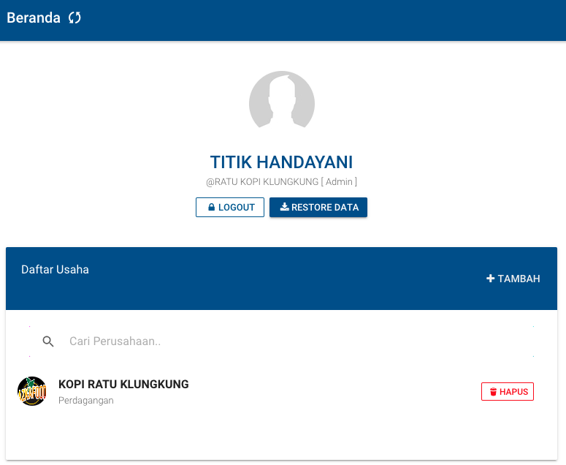

1. Mengisi data dan mulai melukan transaksi dengan menyusun Neraca awal/saldo awal, input, dan edit transaksi. Perlu dijelaskan bahwa aplikasi ini dapat digunakan pada usaha yang sudah berjalan maupun usaha baru. Bagi usaha yang sudah berjalan, perlu dilakukan rekonstruksi untuk Menyusun kondisi keuangan (neraca) akhir usaha, yang akan menjadi saldo awal pada SIAPIK yang terdapat dalam menu “Data”.
2. Input transaksi baru bisa dilukan setelah input saldo awal. Transaksi dalam aplikasi ini terdiri dari 2 kelompok, yaitu Transaksi Penerimaan dan Transaksi Pengeluaran dan diurutkan sesuai dengan urutan tanggal dan jenis transaksi.
3. Mengekspor jenir laporn dan mencetak laporan keuangan, yang terdiri dari Neraca, Laporan Laba/Rugi, Arus Kas, *History* Transaksi, Laporan rincian, Laporan Kinerja Keuangan, Laporan Trend, dan Laporan Analisa Beban Usaha Tahunan.
4. Pendampingan

Pelaksanaan Pendampingan dilakukan secara kontinyu oleh pendamping selana periode waktu tertentu dengan melakukan kunjungan langsung serta *monitoring* dan evaluasi. Pendampingan dilakukan setelah UMKM memperoleh sosialisasi dan/atau pelatihan SIAPIK. Adapun teknis pelaksanaan pendampingannya, adalah :

1. Penyusunan data saldo awal
2. Pemantauan pencatatan transaksi keuangan
3. Melakukan *review* laporan keuangan yang telah di input
4. Evaluasi serta pengecekan kualitas dan keabsahan data transaksi yang di input oleh pelaku usaha.
5. Tahap *Monitoring* dan Evalusi

Tahap ini dilakukan pada tanggal 4 September 2023

Tahap ini dilakukan oleh ketua pelaksana dan mahasiswa, bersama pemilik usaha dan admin keuangan. Kegiatan ini menghasilkan neraca awal yang akan digunakan untuk mengisi data saldo awal pada saat menggunakan aplikasi SIAPIK. Kegiatan evaluasi dilakukan selama 1 minggu yang menghasilkan laporan keuangan secara lengkap menggunakan excel dan membuat transaksi pada SIAPIK secara digital. Berikut hasil *monitoring* dan evaluasi :

* + - 1. Laporan Keuangan secara lengkap pada Microsoft Excell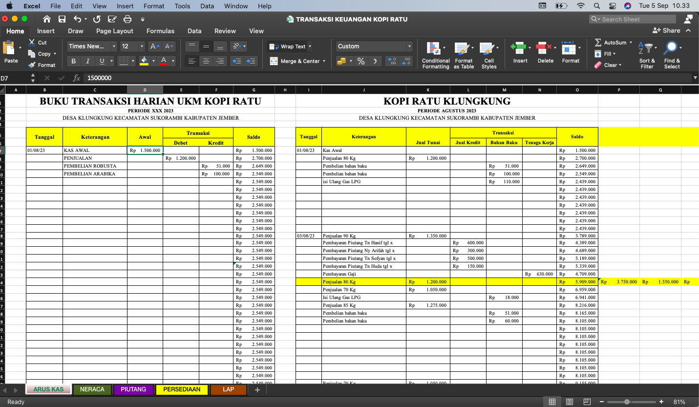
      2. Neraca pada sektor perdagangan

|  |  |
| --- | --- |
| KOPI RATU KLUNGKUNG | |
| Laporan Posisi Keuangan (Neraca) | |
| Per: 2021 | |
| Keterangan | **Rupiah** |
| ASET | |
| Kas | Rp0,00 |
| Kas Valas | Rp0,00 |
| Tabungan | Rp0,00 |
| Giro | Rp0,00 |
| Deposito | Rp0,00 |
| Piutang Usaha | Rp0,00 |
| Persediaan | Rp0,00 |
| Beban Dibayar Dimuka | Rp0,00 |
| Aset Tetap | Rp0,00 |
| Akumulasi Penyusutan | Rp0,00 |
| Aset Lain | Rp0,00 |
| Jumlah Aset | **Rp0,00** |
| KEWAJIBAN | |
| Utang Bank | Rp0,00 |
| KOPI RATU KLUNGKUNG | |
| Laporan Posisi Keuangan (Neraca) | |
| Per: 2021 | |
| Utang Usaha | Rp0,00 |
| Kewajiban Lain | Rp0,00 |
| Utang Beban | Rp0,00 |
| Pendapatan Diterima Dimuka | Rp0,00 |
| MODAL | |
| Modal | Rp0,00 |
| Saldo Laba | Rp11.070.000,00 |
| Jumlah Modal | **Rp11.070.000,00** |
| Jumlah Kewajiban, Modal | **Rp11.070.000,00** |

## *Monitoring* dan Evaluasi Kegiatan

Kegiatan ini dilakukan untuk memastikan kualitas dan keabsahan data transaksi yang di *input* dan di *review* serta pembahasan *output* laporan keuangan yang dilakukan. Kegiatan pengabdian ini menghasilkan capaian dengan indikator sebagai berikut :

**Tabel 1.1 Indikator Capaian Mitra**

|  |  |  |
| --- | --- | --- |
| **Indikator Capaian** | **Sebelum** | **Sesudah** |
| Mampu membuat neraca awal yang digunakan untuk mengisi data saldo awal | Pencatatan laporan keuangan masih kurang lengkap , hanya transaksi penerimaan dan pengeluaran, dilakukan secara manual melalui pencatatan di kertas dan Microsoft excell | * + 1. Mampu membuat laporan keuangan secara lengkap;     2. Mampu melakukan pencatatan keuangan pada SIAPIK secara mandiri     3. Membuat neraca |

Sumber : Pengabdian kepada Masyarakat (2023)

* + - 1. Formulir *monitoring* pencatatan transaksi keuangan

|  |  |  |  |  |
| --- | --- | --- | --- | --- |
| **No** | **Tanggal** | **Melakukan pencatatan** | **Ketepatan yang di input** | **Kendala** |
| 1. | 22 Agustus 2023 | Melakukan pencatatan pada Microsoft Excell | Tepat sesuai dengan penempatan alokasi | Tidak ada kendala |
|  |  | Melakukan input data pada SIAPIK | Tepat sesuai dengan penempatan alokasi | Tidak ada kendala |

Sumber : Pengabdian kepada Masyarakat (2023)

* + - 1. Formulir evaluasi pencatatan transaksi keuangan

|  |  |  |  |  |
| --- | --- | --- | --- | --- |
| **No** | **Tanggal** | **Pertemuan** | **Kendala** | **Solusi** |
| 1. | 4 September 2023 | Secara *offline* | Tanggal pencatatan tidak sesuai kondisi riil karena jika di input pada SIAPIK, harus pada waktu berjalan. | Mencatat pada excel terlebih dahulu, kemudian input pada SIAPIK |

Sumber : Pengabdian kepada Masyarakat (2023)

# **DAFTAR PUSTAKA**

**Jurnal**

Bank Indonesia. (2022). *PEDOMAN Literasi Sistem Informasi Aplikasi Pencatatan Informasi Keuangan (SIAPIK)*.

Indah Sari, D. N., & Wulandari, I. (2023). Pengarahan dan Pencatatan Laporan Keuangan UMKM Untung Secara Terkomputerisasi. *BANTENESE : JURNAL PENGABDIAN MASYARAKAT*, *5*(1), 142–155. <https://doi.org/10.30656/ps2pm.v5i1.6524>

Nessia Fitri, E., Setyawan, B., Anthoni, L., Kunci, K., Keuangan, L., & Etap, S. (2020). *Pendampingan Dalam Penyusunan Laporan Keuangan Berdasarkan SAK ETAP pada Koperasi Amanah Githa Sejahtera* (Vol. 1, Issue 1). <http://openjournal.unpam.ac.id/index.php/IMPS/index>

Puspitaningtyas, Z. (2012). Ekuitas: Jurnal Ekonomi dan Keuangan DAN MANFAATNYA BAGI INVESTOR. *Ekonomi Dan Keuangan*, *16*, 164–183. <https://scholar.google.co.id/citations?view_op=view_citation&hl=id&user=ajS7KxgAAAAJ&citation_for_view=ajS7KxgAAAAJ:u5HHmVD_uO8C>

Suryadinata, N., Fernani, N. H., Ap, N. R., ), Bisnis, S. A., Tinggi, S., & Administrasi, I. (2023). PEMANFAATAN (KUR) SEBAGAI MODAL USAHA MAKSIMAL GUNA MENINGKATKAN EFISIENSI DAN EFEKTIVITAS PRODUKSI. *Community Development Journal*, *4*(2), 1859–1862.

Suryadinata, N., Toha, A., & Prakoso, A. (2018). *PERAN SISTEM PENGENDALIAN INTERNAL DALAM MENEKAN ANGKA KREDIT MACET (Studi Kasus pada PT. FIFGROUP Kantor Cabang Jember)* (Vol. 11, Issue 2). http://publikasi.mercubuana.ac.id/index.php/profita

**Artikel**

Indonesia. *Undang-Undang Republik Indonesia Nomor 20 Tahun 2008 Tentang Usaha Mikro, Kecil, Dan Menengah*. Lembaran RI Tahun 2008. Hal. 1-4. Jakarta

**Internet**

<https://www.bi.go.id/id/publikasi/ruang-media/news-release/Pages/sp_247322.aspx>

# Lampiran 1.

Akun Kopi Ratu Klungkung

1. Kategori Perdagangan



1. Pengisian Data

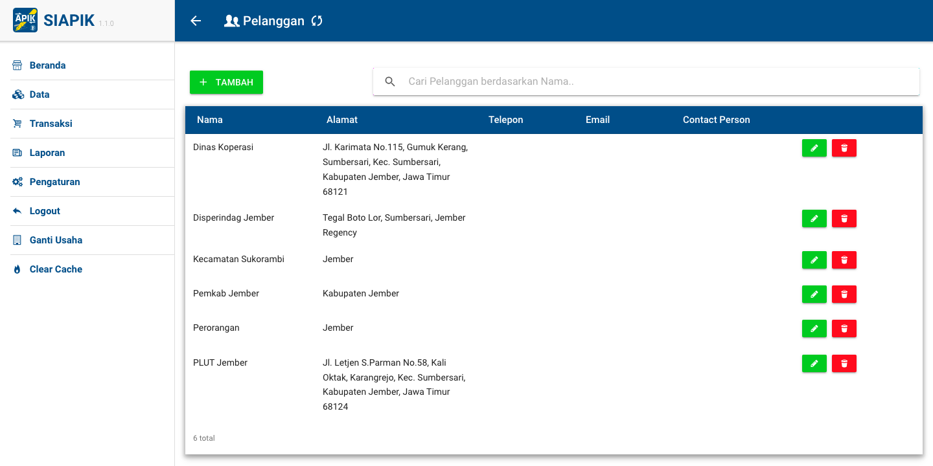

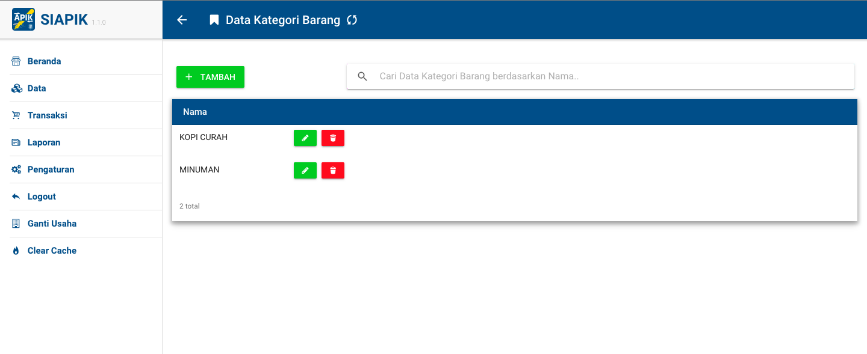

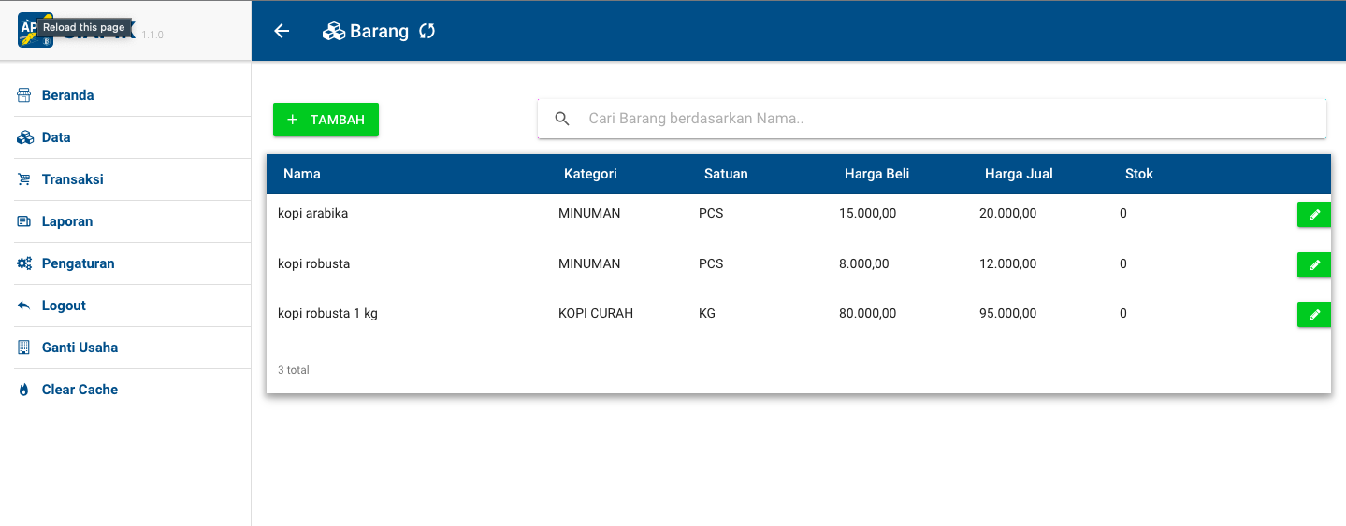

# Lampiran 2. Surat Permohonan Kesediaan Mitra

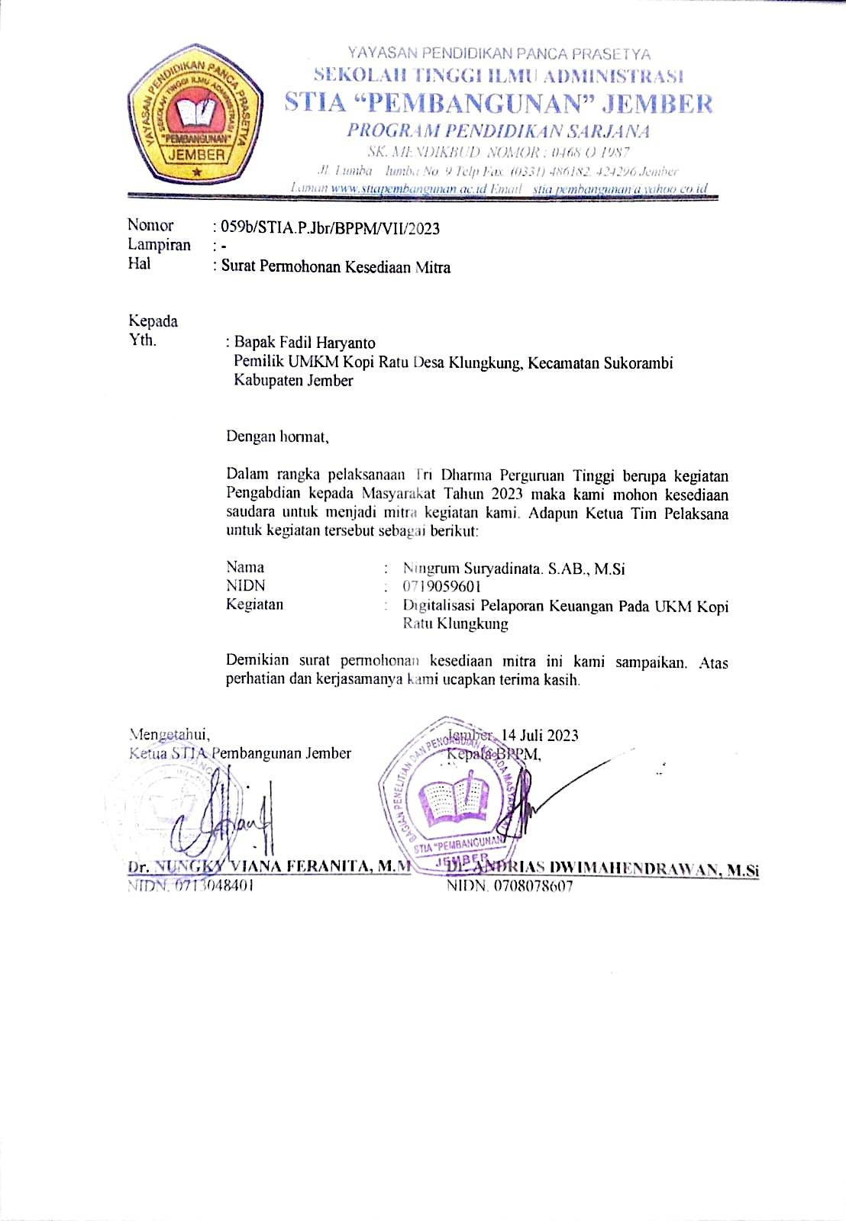

Lampiran 2. Surat Pernyataan Kesediaan Kerjasama Mitra

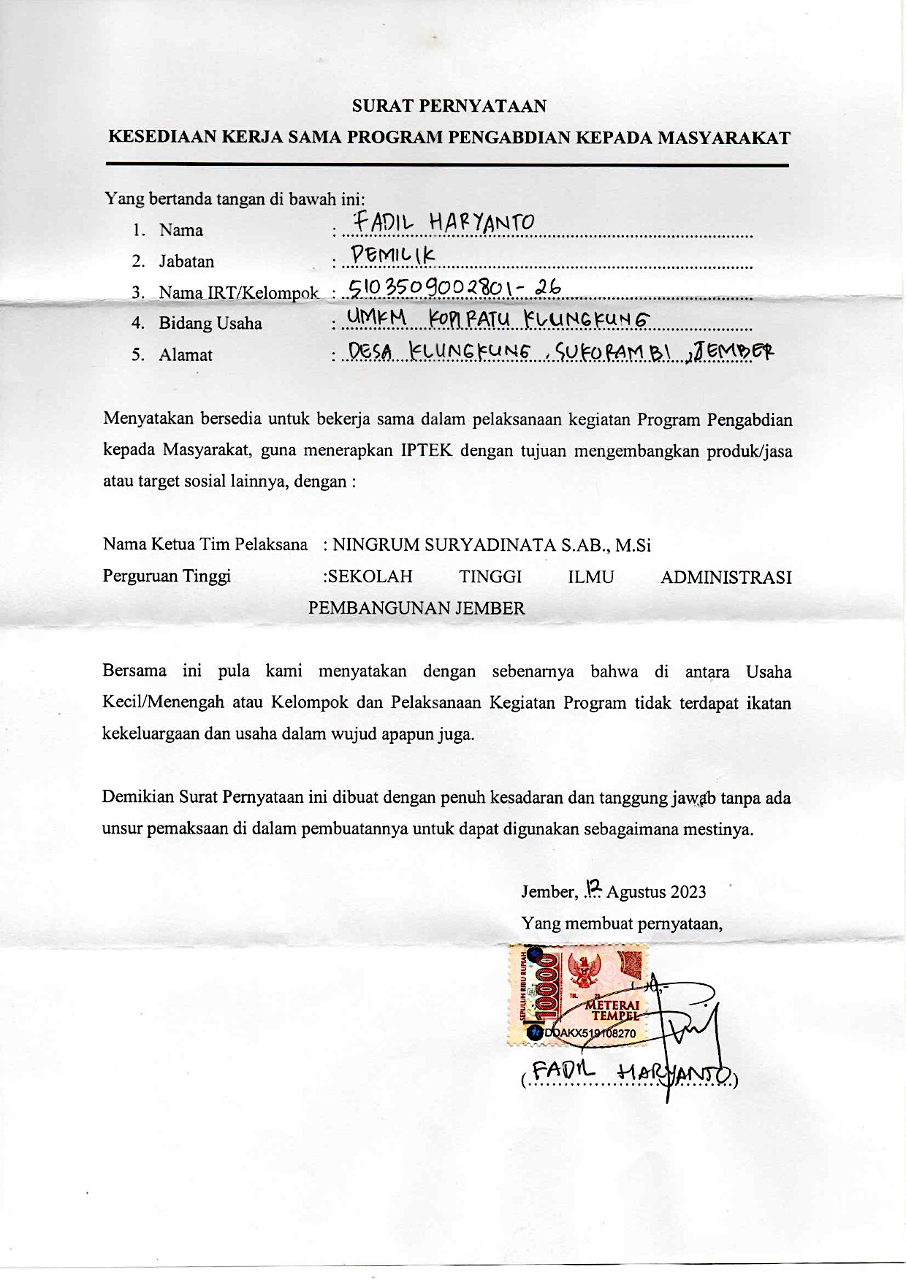

Lampiran 3. Surat Tugas

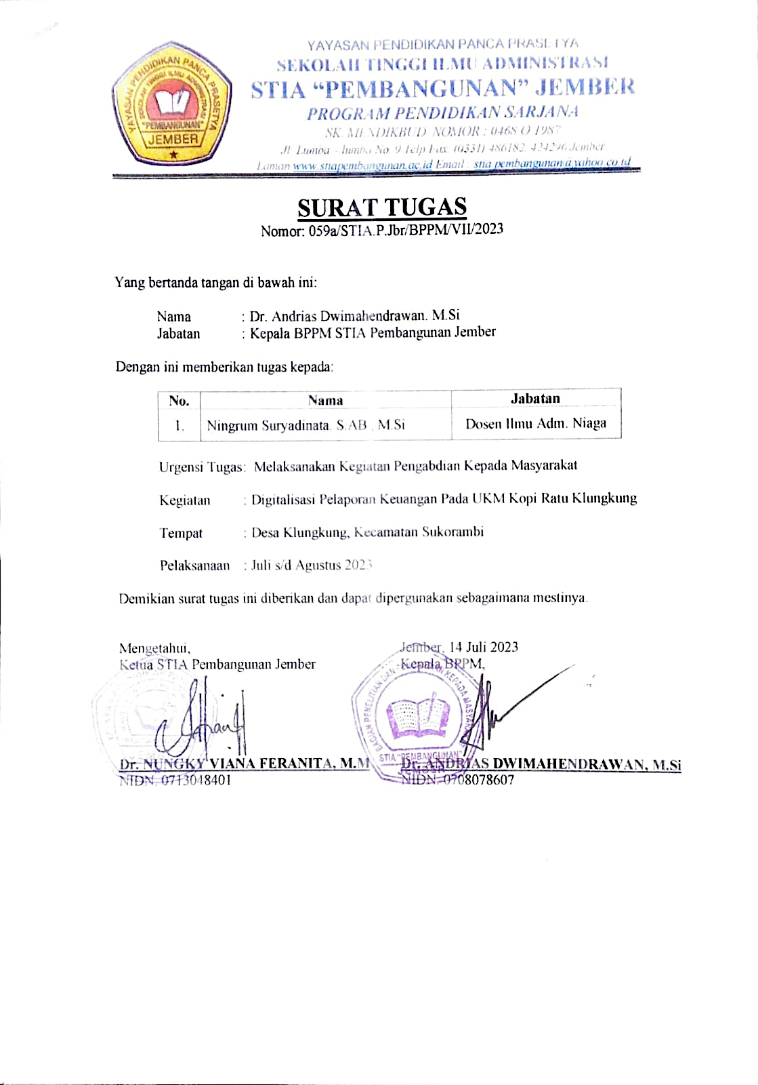

Lampiran 4. Foto Kegiatan

1. Observasi

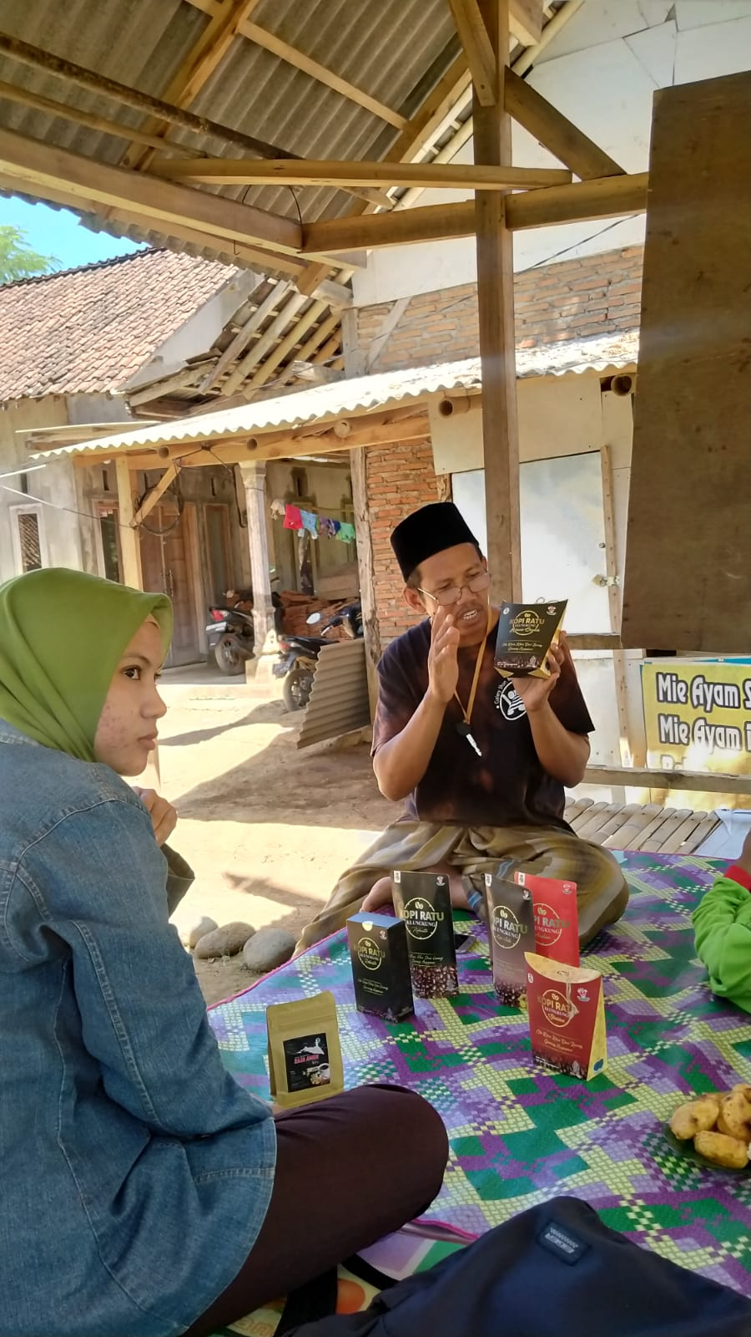

1. Sosialisasi

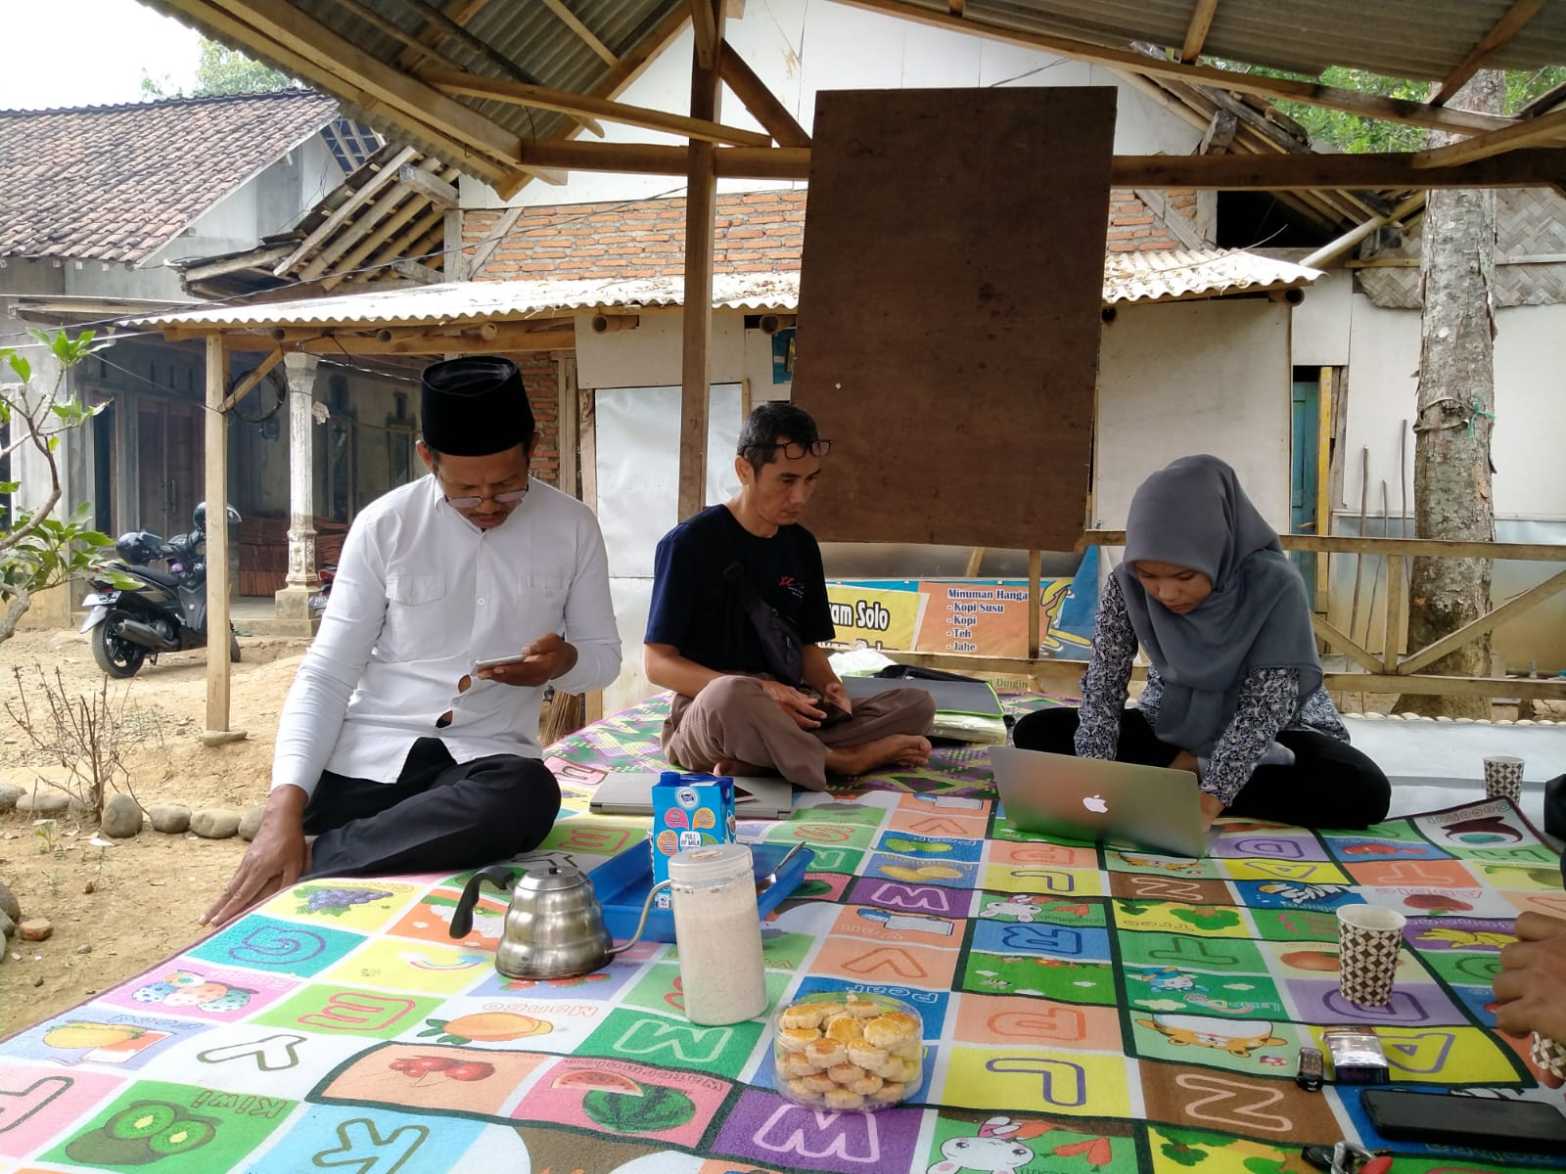

1. Pelatihan

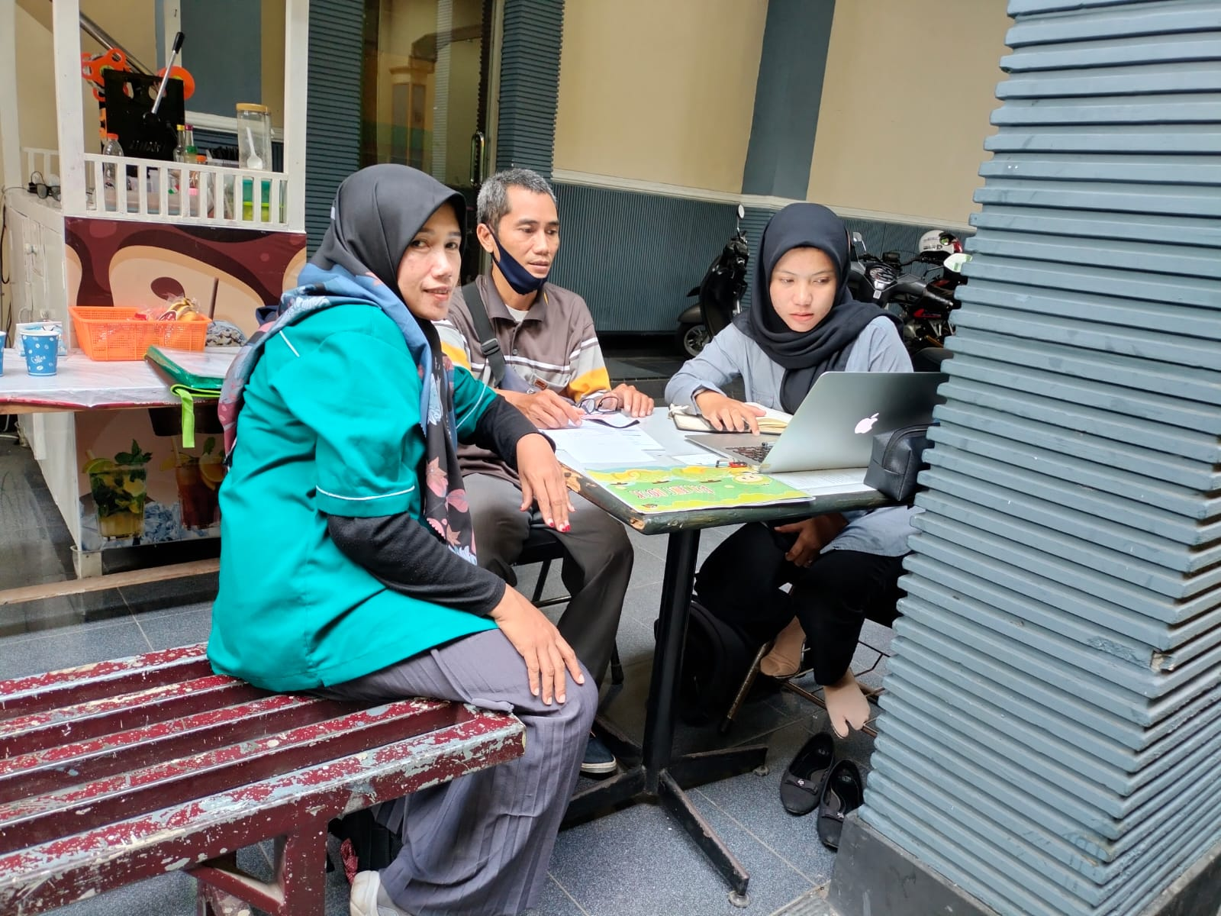

1. *Monitoring* dan evaluasi

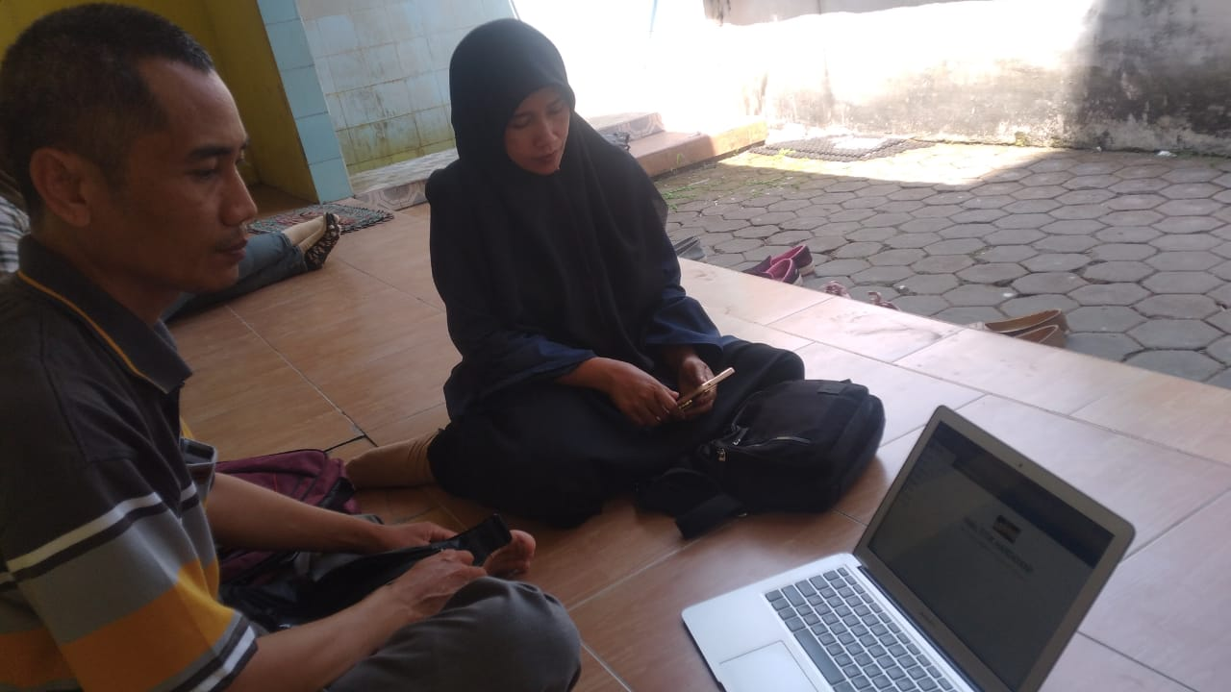

Lampiran 5. Daftar Kehadiran

